Lernaufgabe | Grundschule | Realschule | Fachoberschule
Projekt | Mittelschule | Gymnasium | Berufsoberschule
Material | Förderschule | Wirtschaftsschule | Berufsschule
 |  |  | Sek. l Sek. ll

Eine Mindmap zum Begriff „Antisemitismus“

Methodische Überlegungen
Beim vorliegenden Material handelt es sich um einen Fundus an Texten, der von der Lehrkraft auf die jeweilige Lerngruppe angepasst werden kann. Ziel ist es, dass die Schülerinnen und Schüler im Anschluss an die Analyse der Texte eine systematische Gedankenlandkarte (Mindmap) zum Thema „Antisemitismus“ erstellen zu lassen. Diese Mindmap kann auch Grundlage für weitere Stunden sein, in denen Antisemitismus aufgegriffen wird.

Einbindung der Materialien in den Unterricht:
Als Unterrichtseinstieg bietet sich die Karikatur von Schwarwel, die im Jahr 2019 anlässlich einer EU-Umfrage zum Antisemitismus erschienen ist, an (Material 1).
Aus den im Folgenden angegebenen Links und einer Übersicht über Formen des Antisemitismus (Materialien 2 und 3) sollen die Schülerinnen und Schüler eine Mindmap zum Begriff „Antisemitismus“ erstellen. Dieser Arbeitsschritt sollte in Kleingruppen und kann unter Zuhilfenahme digitaler Tools (z. B. ZUMPad), die kollaboratives Arbeiten ermöglichen, erfolgen.
Beim anschließenden Abgleich der unterschiedlichen Ergebnisse empfiehlt es sich, auch über mögliche Gegenmaßnahmen zu diskutieren und sie in die Mindmaps stichpunktartig zu integrieren. Auf diese Weise betrachten die Schülerinnen und Schüler das bisher Erarbeitete aus einer neuen Perspektive: Nicht der Begriff, seine Geschichte und seine Erscheinungsformen, sondern der Umgang mit dem Phänomen Antisemitismus in der Gegenwart steht nun im Mittelpunkt. Dabei kann auch auf die am Beginn der Unterrichtseinheit gezeigte Karikatur verwiesen werden.

Karikatur des Zeichners Schwarwel anlässlich einer EU-Umfrage zum Antisemitismus (2019)
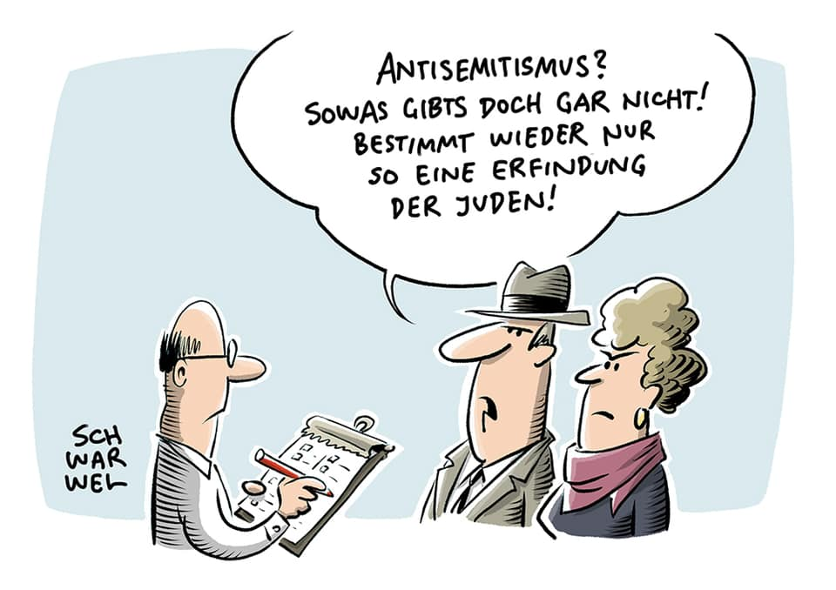

Material 1: Definitionen und Geschichte des Begriffs „Antisemitismus“
Der Eintrag „Antisemitismus“ im Politik-Lexikon der Bundeszentrale für Politische Bildung (bpb) lautet wie folgt:
„Judenfeindschaft. Der Begriff A. kam 1879 durch die organisierte judenfeindliche Bewegung in DEU auf. Während des Nationalsozialismus führte der politisch und staatlich betriebene A. bis zum industriell ausgeübten Massenmord mit dem Ziel der systematischen Vernichtung der europäischen jüdischen Bevölkerung. Antisemitische Verschwörungstheorien werden noch heute von rechtsradikalen und neonazistischen Kreisen vertreten.“
Quelle: Schubert, Klaus/Martina Klein: Das Politiklexikon. 7., aktual. u. erw. Aufl. Bonn: Dietz 2020. Lizenzausgabe Bonn: Bundeszentrale für politische Bildung. Abrufbar unter https://www.bpb.de/kurz-knapp/lexika/politiklexikon/17081/antisemitismus/ (Stand: 12. April 2022).
Die Arbeitsdefinition der International Holocaust Remembrance Alliance (IHRA) aus dem Jahr 2016 wurde 2019 vom Deutschen Bundestag angenommen:
„Antisemitismus ist eine bestimmte Wahrnehmung von Jüdinnen und Juden, die sich als Hass gegenüber Jüdinnen und Juden ausdrücken kann. Der Antisemitismus richtet sich in Wort oder Tat gegen jüdische oder nichtjüdische Einzelpersonen und/oder deren Eigentum sowie gegen jüdische Gemeindeinstitutionen oder religiöse Einrichtungen.“ Zahlreiche Beispiele, die diese Definition erläutern, finden sich unter https://www.holocaustremembrance.com/de/resources/working-definitions-charters/arbeitsdefinition-von-antisemitismus (Stand: 12. April 2022).
Quelle: https://www.holocaustremembrance.com/de/resources/working-definitions-charters/arbeitsdefinition-von-antisemitismus (Stand: 12. April 2022).
Der Begriff „Antisemitismus“ entstand in der zweiten Hälfte des 19. Jahrhunderts. Maßgeblich geprägt wurde er vom deutschen antisemitischen Journalisten Wilhelm Marr (1819–1904), der 1879 die sogenannte „Antisemitenliga“ gründete und mit der im selben Jahr erschienenen Schrift „Der Sieg des Judenthums über das Germanenthum – Vom nichtconfessionellen Standpunkt aus betrachtet“ versuchte, die Grundlage für den Antisemitismus als neue Ideologie zu legen. Für Marr stellte der „Antisemitismus“ insofern etwas Neues dar, als er rassistisch begründet wurde und nicht mehr vorwiegend religiös wie der als traditionell angehene, christliche Antijudaismus. In seinem Kern nimmt der neugeschaffene Begriff die damals von Sprachwissenschaftlern verwendete Bezeichnung „Semiten“ für die Menschen die im Nahen Osten lebten oder aus dieser Region stammten, auf; sie galten als Nachfahren Sems, des Sohnes Noahs. Sowohl diese sprachwissenschaftliche Einteilung als auch die später darauf aufbauende Begriffsbildung „Antisemitismus“ lassen sich aufgrund der zahlreichen fragwürdigen Voraussetzungen heute kritisieren. Gleichwohl hat sich der Begriff „Antisemitismus“ nicht nur im Deutschen, sondern auch in zahlreichen anderen Sprachen als Bezeichnung für Feindschaft und Hass gegenüber Jüdinnen und Juden mittlerweile durchgesetzt.

Material 2: Erscheinungsformen von Antisemitismus
Auf der Webseite der Landeszentrale für politische Bildung Baden-Württemberg werden verschiedene Erscheinungsformen von Antisemitismus kurz definiert:
Christlicher Antijudaismus
Judenfeindschaft ist ein sehr altes Phänomen: Der christliche Antijudaismus ist so alt wie das Christentum selbst und beginnt mit der Absetzbewegung der Jesusanhänger vom etablierten Judentum.
Zentrale falsche Motive des Antijudaismus:
das Motiv, dass das Judentum das Volk der Gottesmörder sei,
das Motiv des Verrats, wobei die biblische Figur des Judas in der Auslegung von Kirchenvätern zum Sinnbild für die Juden wurde.
Die Gegnerschaft führte zu zahlreichen Schuldzuweisungen gegenüber Jüdinnen und Juden. Dabei vermischten sich religiöse mit alltagspraktischen und ökonomischen Motiven, indem Jüdinnen und Juden für zahlreiche Probleme verantwortlich gemacht wurden, für die die Menschen nach einer Erklärung suchten - etwa wenn den Juden die Schuld an Krankheiten wie der Pest oder an verunreinigtem Trinkwasser gegeben wurde.
Mit der Moderne setzte ab dem 18. Jahrhundert ein grundsätzlicher gesellschaftlicher Wandel ein. Die Industrialisierung begann, die Aufklärung zog ihre Kreise, ebenso wie der Kapitalismus und die Säkularisierung. Dieser Wandel war mit großen Verunsicherungen, Zweifeln und Fragen der Menschen verbunden: Es wurde nach Erklärungen und Verantwortlichen für diese zunehmend komplexeren Entwicklungen gesucht, die oft keinen gesteigerten Lebensstandard mit sich brachten, sondern Armut und Unsicherheit. Antisemitische Versuche, die Welt zu erklären, führten damals wie heute abstrakte gesellschaftliche Prozesse auf machtvolle Entscheidungen von Einzelnen zurück, auf das bösartige Wirken einer Handvoll Verschwörer, die im Hintergrund die Fäden ziehen würden.
Rassistischer Antisemitismus
Eine besondere Form des modernen Antisemitismus ist der rassistische Antisemitismus: Die „jüdische Rasse“ galt dabei als Bedrohung für die in der Hierarchie ganz oben stehende „arische Rasse“. Die den Juden zugeschriebenen körperlichen und charakterlichen Merkmale wurden auf die angebliche „Rasse“ zurückgeführt. Damit galten sie als unveränderlich, ein Übertritt zum Christentum stellte folglich keine Möglichkeit mehr dar, der antisemitischen Verfolgung zu entgehen.
Rassistischer Antisemitismus war der Kern der nationalsozialistischen Ideologie. Man versprach sich von dem Massenmord nicht weniger als das eigene Seelenheil, eine widerspruchsfreie Identität der Gemeinschaft, in welcher dann endlich alles gut werde – deshalb nennt der Historiker Saul Friedländer den nationalsozialistischen Antisemitismus auch „Erlösungsantisemitismus“.
„Schuldabwehrantisemitismus“ oder sekundärer Antisemitismus
Nach 1945 setzte sich zwar einerseits langsam die kritische Reflexion von Antisemitismus durch, andererseits entwickelten sich in dieser Zeit in Deutschland neue Variationen, zum Beispiel Schuldabwehrantisemitismus oder sekundärer Antisemitismus. Die Formen, in denen diese Varianten des Antisemitismus zum Ausdruck kommen, reichen von der Holocaustleugnung über verschiedenste Formen der Geschichtsrelativierung bis hin zur Schuldprojektion auf Juden, die bis zur Täter-Opfer-Umkehr reicht. Auch Forderungen nach einem Schlussstrich oder nach vermeintlicher „Normalität“ in Debatten über die Erinnerungskultur sind häufig Elemente dieser Form des Antisemitismus.
Israelbezogener Antisemitismus
Eine weitere Form des Antisemitismus ist der Israelbezogene Antisemitismus. Das ist eine Feindschaft gegenüber Jüdinnen und Juden, die durch die israelische Politik legitimiert wird. Häufig steht man in Debatten über israelbezogenen Antisemitismus irgendwann vor folgender Frage: Ist jede Kritik an der Politik Israels und am Staat Israel antisemitisch? Der sogenannte „drei D-Test“ von Nathan Sharansky kann bei der Klärung dieser Frage helfen: Die "drei D" stehen für
Dämonisierung,
Delegitimation,
Doppelstandards.
Demzufolge sind Äußerungen über Israel dann potenziell antisemitisch, wenn sie auf eine Dämonisierung beziehungsweise Verteufelung, abzielen, wenn sie den Staat delegitimieren und dessen Existenzrecht in Frage stellen oder wenn Doppelstandards angelegt werden, wenn es um die Beurteilung der israelischen Politik geht.
Verschwörungsmythen
Verschwörungsmythen sind Versuche, unverstandene oder unfassbare Phänomene erklärbar zu machen und mit Gleichgesinnten zu teilen. Fast alle Verschwörungsmythen sind offenkundig oder strukturell antisemitisch. Bekannte Verschwörungsmythen sind die sogenannten „Protokolle der Weisen von Zion“. Aber auch zu den islamistischen Anschlägen vom 11. September 2001 oder Migrationsbewegungen in Europa gibt es antisemitische Mythen. Diesen Mythen gemeinsam ist, dass sie an sehr unterschiedliche weltanschauliche, politische und religiöse Hintergründe anschlussfähig sind.
Quelle und weiterführende Informationen: Homepage der Landeszentrale für politische Bildung Baden-Württemberg: https://www.demokratie-bw.de/antisemitismus#c58049 (12. April 2022).

